# 实验四十九 用天籁声学软件研究声现象

## 实验器材

朗威天籁声学教学软件（LW-S702）、计算机。

## 实验操作

1．振幅和响度的关系（图 49 – 1）：

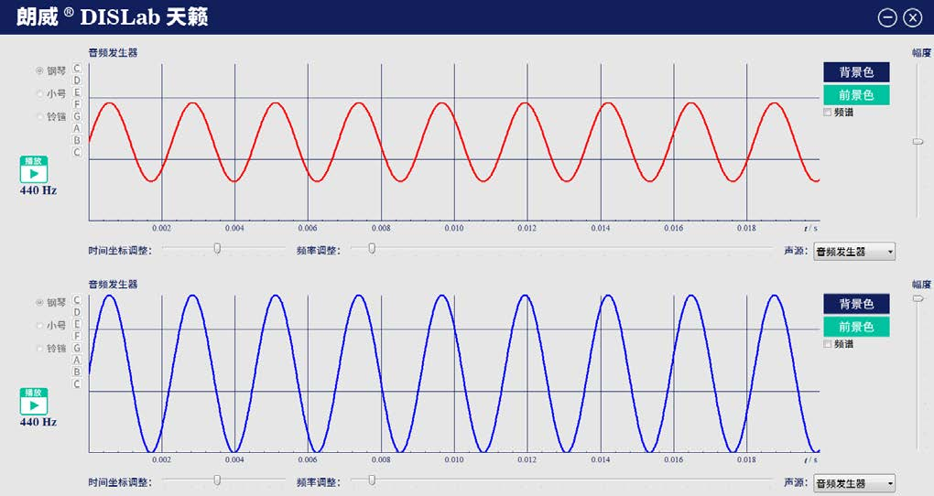

图 49 – 1 专用软件 振幅与响度的关系实验曲线

（1）打开朗威天籁声学教学软件，调整双窗口声源为“音频发生器”，将发生频率均调至 550 Hz；

（2）分别单击“发音”、“暂停”按钮，在两音频间切换，使发出的音调、响度均一致；

（3）调整“幅度”，所发声音响度下降；

（4）分别单击“放音”、“暂停”按钮，在两音频间切换，两个音频所发出的声音音调一致，但响度区别很大；

（5）选择一个音频发音，上调整“幅度”，可听到声音响度的连续变化；

（6）通过实验得出：声音的响度与振幅有关，响度越大，振幅越大。

2．频率和音调的关系（图 49 – 2）：

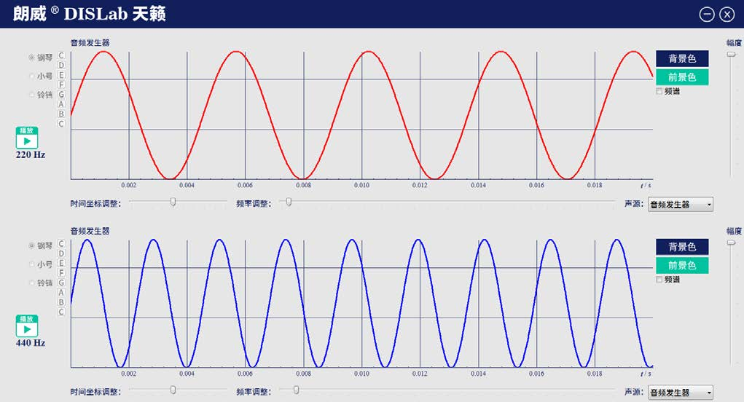

图 49 – 2 专用软件 频率与音调的关系实验曲线

（1）打开朗威天籁声学教学软件，调整双窗口声源为“音频信号发声器”，将两发声频率分别调至 1 000 Hz 和 500 Hz；

（2）分别单击“放音”、“暂停”按钮，在两音频间切换，两个窗口所发出的音调存在明显差异；

（3）选择一个发音窗口，调整发声频率，可听到声音音调的连续变化；

（4）通过实验得出：声音的音调是由频率决定的。音调越高，频率越高，反之越低。

3．音色（图 49 – 3）：

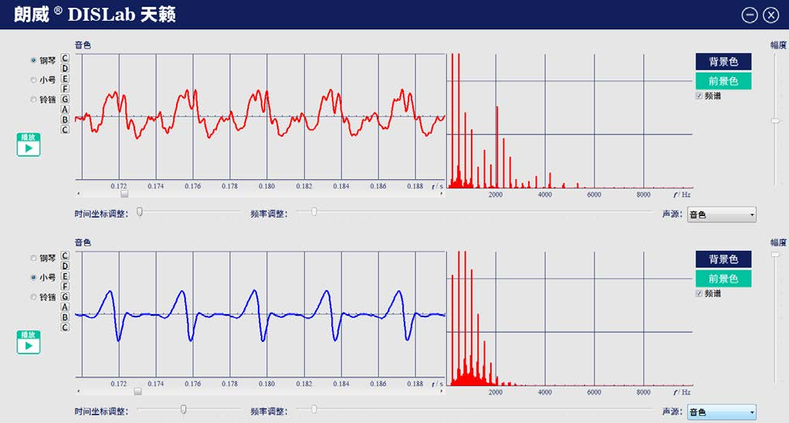

图 49 – 3 专用软件 声音音色波形分析实验结果

（1）打开朗威天籁声学教学软件，调整双窗口声源为“音色”，勾选双窗口”频谱“显示；

（2）选择上窗口为模拟钢琴发声，下窗口为模拟小号发声。两窗口选择相同的音调，分别单击“放音”后通过拖动滚动条将采集到的声波波形置于屏幕中间，观察声波波形及频谱；

（3）单击朗威天籁声学软件右侧“调用音库”可选择计算机中储存的声源，单击“外部输入”可通过外接话筒录入声音，并得到声音振动图像（类似于外接声波 / 声级传感器测量），观察不同声音的图形并进行频谱分析。

（4）通过实验得出：音色与声波的振动波形和声音的频谱结构有关。

**视频地址**：<http://llongwill.qybee.com/lecture/14617>。